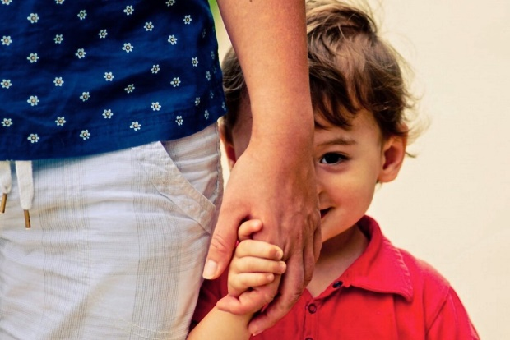**Памятка для родителей**

**ЗАСТЕНЧИВЫЙ РЕБЁНОК**

**Для застенчивых детей характерно следующее:**

* трудности в установлении контактов;
* трудности в выражении своего мнения и отстаивании своих прав;
* неумение заводить друзей;
* негативные переживания одиночества, тревожности, депрессии;
* стремление оградить пространство своей личности от постоянного вмешательства;
* стремление уйти в себя, раствориться среди других, стать незаметным;
* осторожность в своих действиях, высказываниях;
* ориентация на оценку своих действий, острая и аффективная реакция на замечания взрослого;

**Возможные причины появления застенчивости:**

* биологические, связанные с типом нервной системы ребенка;
* излишняя строгость и авторитарность родителей;.
* недостаточное внимание к личности ребенка;
* 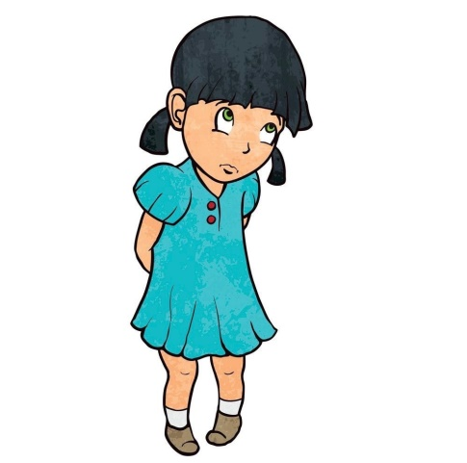чрезмерная фиксация родителей на «правильности» поведения ребенка;
* травмирующая ситуация (ребенка могли наказать без причины, обидеть, обозвать) повлекшая за собой появление застенчивости;
* страх ребенка быть неодобренным, не соответствовать ожиданиям окружающих;
* слабая эмоциональная поддержка, приводящая к формированию у него чувства своей слабости и изолированности от других.

**Рекомендации:**

1. *Понаблюдайте за ребенком*, доставляет ли ему застенчивость неудобства или комфорт. Подумайте, что стало причиной застенчивости, и постарайтесь устранить ее. В борьбе с застенчивостью наберитесь терпения - она не пройдет за один день.
2. *Понаблюдайте за своим поведением – что в нем «запускает» застенчивость ребенка.*Ведите себя спокойно и невозмутимо. Не показывайте ребенку озабоченность его застенчивостью. Никогда не торопите ребенка, дайте ему время привыкнуть к новому окружению. Не сравнивайте своего ребенка с другими детьми. Не полагайтесь на чужое мнение о вашем ребенке.
3. *Помогите поднять самооценку ребенка в той части, которая связана с его восприятием отношения к себе других людей.*Проанализируйте свое отношение к ребенку. Выражайте свою любовь к ребенку в реальном поведении. Любите ребенка просто так, ни за что. Взгляните на ситуацию глазами ребенка. Обращайте внимание на достижения и хорошие поступки ребенка.
4. *Воспитывайте в себе умение быть внимательным к ребенку не только в случае, когда тот обращается за помощью или поддержкой, но и тогда, когда она. на первый взгляд ему не нужна.*
5. *Помогите ребенку повысить самооценку в конкретных видах деятельности, поддерживаете его уверенность в себе.*Делая что-то вместе с ребенком, выразите убежденность в том, что он справиться с задачей, а если нет, то это не беда, и вы всегда поможете ему и вместе преодолеете трудности. Если вы видите, что ребенок слишком сосредоточен на оценке и это тормозит его действия, отвлеките его от оценочной стороны деятельности. Здесь вам помогут игровые приемы и юмор.
6.  *Отрабатывайте поведение в тех или иных социальных ситуациях.*Подготавливайте ребенка к предстоящему событию рассказывайте о предстоящей встрече гостей и подготовке к празднику. Затем помогите ему потренироваться, как поздороваться с гостями, как вести себя за столом, о чем говорить и даже как попрощаться.